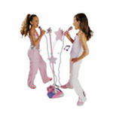
В зал входят дети.

Музыкальный руководитель:
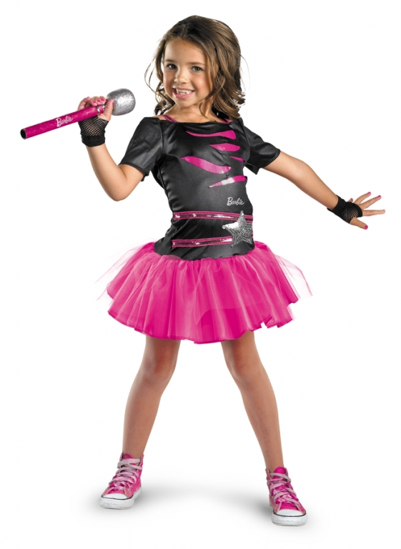
Здравствуйте, мои друзья,
Рада встречи с вами я! (Ответ детей)
Слышите, звенит звонок,
Он зовет нас всех в кружок.
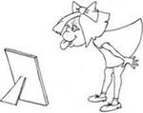
(Дети встают в круг).
«Вы скажите мне, друзья,
Без чего нам петь нельзя?» (Язычок)
Музыкальный руководитель:
Для того чтобы наш язычок умел
хорошо петь, ему нужно выполнять
артикуляционную гимнастику.
(Предлагаю детям выполнить артикуляционную гимнастику).
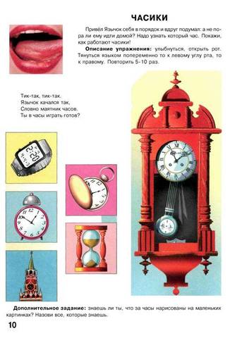
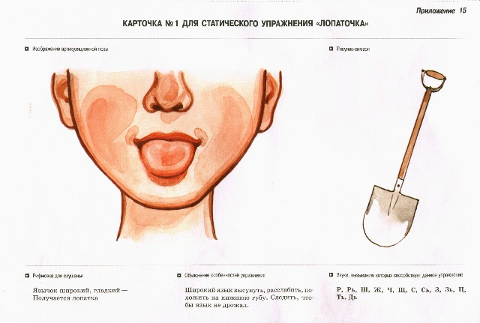
-«Артикуляционная гимнастика»

Вот зарядка язычка: вправо, влево, раз, два,
Вверх - вниз, вверх - вниз, язычок не ленись!
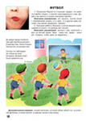
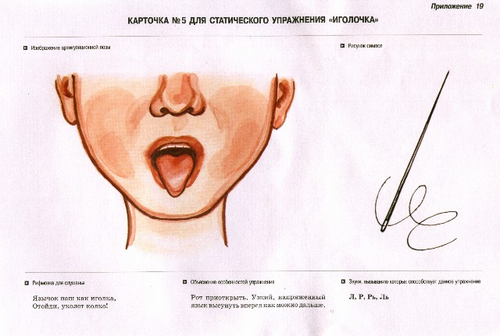
Губки просыпайтесь, ротик открывайся!
Язычок покажись, и зубов не страшись!
А зубы-то, а зубы, кусают даже губы.
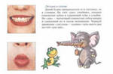
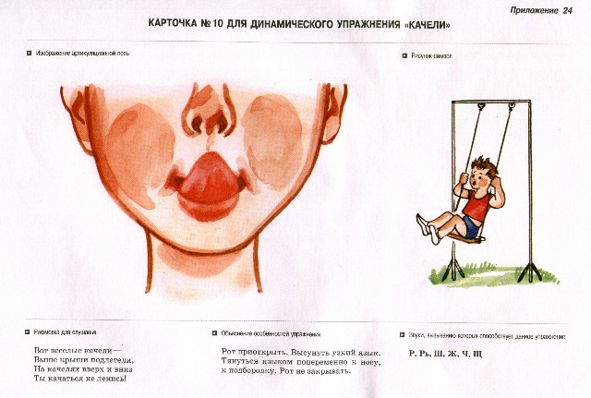
Кусаются, кусаются и не унимаются.
А губы-то хохочут, то сильно обижаются,
То весело хохочут, то снова обижаются.
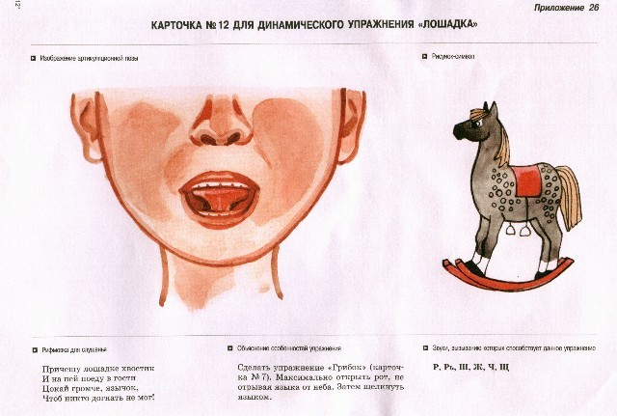
Зубам надоело кусать – стали я зык жевать.
Язычок – не лист капустный, он совсем,
Совсем не вкусный! Зубки, успокойтесь,
Хорошенечко умойтесь, не сердитесь,
Не кусайтесь, а вместе с нами улыбайтесь!
Музыкальный руководитель:
Продолжаем мы играть, наши губки развивать.
(Предлагаю детям выполнить развивающие игры с голосом).

-«Развивающие игры с голосом»

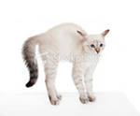
Музыкальный руководитель:
Кошка, как тебя зовут? – Мяу.
Стережешь ты мышку тут? – Мяу.
Мяу, хочешь молочка? – Мяу.
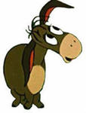
А в товарищи щенка? – Фррр!
Музыкальный руководитель:
Ослик загрустил: И-а…
Хвостик потерял вчера.
Он бродил и вздыхал,
А нашел – закричал:
- Ура! И-А!
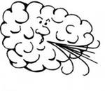


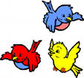
Музыкальный руководитель:
Звуки повсюду нас окружают:
В шорохе ветра и в шуме дождя
В пении птиц и в журчанье ручья.
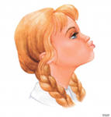
Музыкальный руководитель:
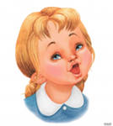
Лес ночной был полон звуков:
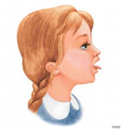
Кто- то выл – у-у, а кто мяукал – мяу-мяу.
Кто-то хрюкал, – хрю-хрю,
Кто-то топал, – топ-топ.
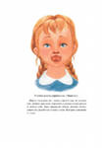
Кто-то крыльями захлопал, – хлоп-хлоп.
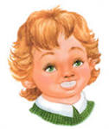
Кто-то ухал, – ух-ух, и кричал – ай-ай,
И глазищами вращал. Ну, а кто-то тихо-тихо
Тонким голосом молчал!
Музыкальный руководитель:
Ночь прошла. Лес пробудился.
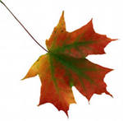
Листочки на ветках шуршали,
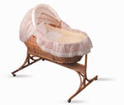
Капельки в гости звали.
Капельки к ним прилетели
И звонкую песню запели.
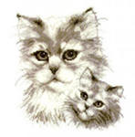
От звона проснулся ветер
И разбудил всех на свете:
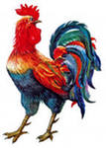
Кошку, а с ней и котенка,
Спавшего в люльке ребенка,
Болотных зеленых лягушек
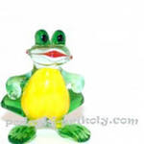
И даже ворчливых старушек,
Злую собаку, назойливых мух.
Вскоре проснулся петух.
И звонкую песню запел:

«Ку-ка-ре-ку!» «Ку-ка-ре-ку!»
И заблестела роса на лугу.
Солнышко тоже проснулось
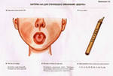
И ласково всем улыбнулось.
Музыкальный руководитель:
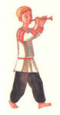
Утром рано на лугу пастушок «Туру - Ру-ру»,
Он играет во дуду. (Провожу с детьми распевку).
Музыкальный руководитель:
Наши пальчики играли,
Наши пальчики устали. (Провожу пальчиковую гимнастику).
Пальчиковая гимнастика «Дружат в нашей группе»
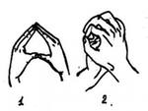
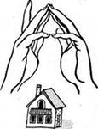

Музыкальный руководитель:

Дети, зарядка бывает не только артикуляционная, пальчиковая, но и речевая.
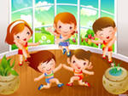
(Провожу с детьми речевую зарядку).
Музыкальный руководитель:
Мы ногами – топ-топ, мы руками – хлоп-хлоп,
Головою – круть-круть, постучали в грудь-грудь.
Пяточками – топ-топ, по коленкам – шлеп-шлеп.
Мы конфетку – ам-ам и погладим по бокам,
А потом животики, улыбнулись ротики.
(Обращаю внимание детей на схемы)
Музыкальный руководитель:
Дети, посмотрите на схемы, на них изображены музыкальные узоры.
Ведь звуки можно не только слышать и пропевать, но и записывать их.
Давайте поиграем со звуками. (Провожу с детьми игру со звуками).
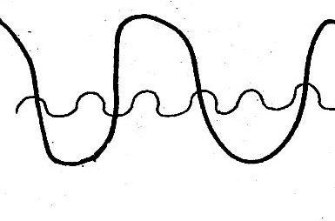

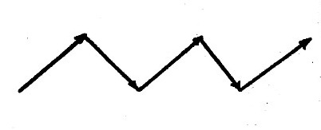
Игра « Музыкальные узоры»
Музыкальный руководитель:
Хочу открыть для вас секрет:
Без песни настроенья нет!
Но чтобы песню пропевать,
Нужно правильно дышать! (Предлагаю выполнить детям упражнение на дыхание).
Дыхательная гимнатика по методике А.Н. Стрельниковой
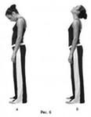
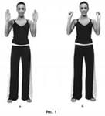
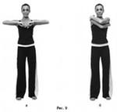
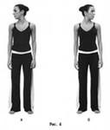
1. Кулачки;
2. Погончики;
3. Насос;
4. Кошка;
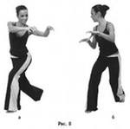
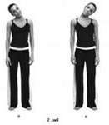
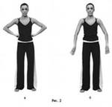
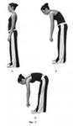
5. Маятник
6. Ушки;
7. Шаги.
Музыкальный руководитель:
Дети мы подготовили наши голоса к пению,
Теперь мы можем петь легко и свободно:
Раз! Вдох! И запел, птицей звук полетел.
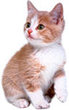
Руки, плечи- всё свободно, петь приятно и удобно!
Дети исполняют песни:
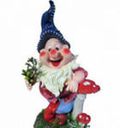
1. «Как Гном грибы собирал»
2. «Мой котенок Васька».
Музыкальный руководитель:
Прощаться, как известно,
Не очень интересно.
Но мы кивнем головкой,
Помашем на прощанье
И дружно-дружно вместе
Мы скажем: «До свиданья!»
(Дети прощаются с гостями и покидают зал).

